

OBLAKOVA ULICA 5

3000 CELJE
tel: (03) 42 33 000

fax: (03) 42 33 757

Postopek: 673- 2023-BG/VH

POVABILO K ODDAJI PONUDBE

Naročnik vabi ponudnike, da v skladu z navodili ponudnikom izdelajo ponudbo za:

LETNI PREGLED APARATOV PROIZVAJALCA OLYMPUS – endoskopije, abdominalna kirurgija
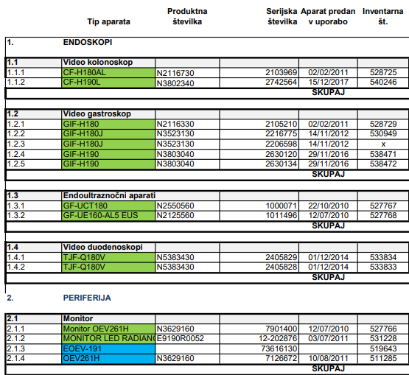
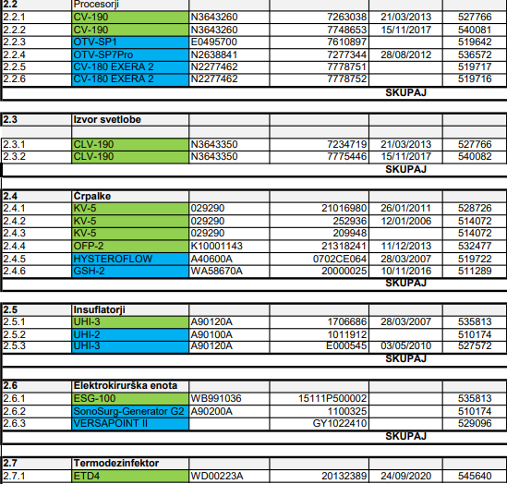
Obvezne priloge:
1. V letu 2023 veljavna pisna pooblastila proizvajalcev, s katerim pooblaščajo zgoraj navedeni servis za servisiranje opreme in dobavo rezervnih delov.
2. Izjava, dana pod kazensko in materialno odgovornostjo, z navedbo imen in priimkov serviserjev (pooblaščeni servis mora imeti na razpolago vsaj enega serviserja), ki je usposobljen za vzdrževanje ponujene opreme. Serviserji morajo že v času oddaje ponudbe imeti s pooblaščenim servisom sklenjeno pogodbo o zaposlitvi ali civilnopravno pogodbo o delu ali kakšno drugo civilnopravno pogodbo o sodelovanju – v izjavi je potrebno navesti obliko sklenjene pogodbe in čas trajanja te pogodbe. V primeru, da gre za redno zaposlenega serviserja pri pooblaščenem servisu je potrebno priložiti obrazce M-1/M-2 (prijava, odjava iz pokojninskega in invalidskega zavarovanja), ki dokazuje sklenjeno pogodbo o zaposlitvi.
3. Certifikati o usposobljenosti za brezhibno vzdrževanje referenčne opreme izdane s strani učnega servisnega centra proizvajalca, ki so jih pridobili navedeni serviserji v izjavi iz druge točke. Pojem »referenčna oprema« si bo naročnik tolmačil iz vidika potrebnega pridobljenega strokovnega znanja usposobljenih oseb za vzdrževanje opreme, ki je primerljiva ponujeni opremi. Certifikat ne sme biti starejši od 24 mesecev (leto izdaje najkasneje 2021).
Splošne zahteve:
- Osnova za realizacijo dobave je prejem pisnega naročila strani naročnika.. V kolikor bomo prejeli odobritev s strani pristojnih bomo realizacijo izvedli pri najugodnejšemu ponudniku, ki bo izpolnjeval tehnične zahteve.
- Cena mora vsebovati vse stroške, popuste, rabate, dostavo, montažo in davek na dodano vrednost.
- Naročnik se zavezuje naročeno ter dobavljeno blago plačati v roku, kot ga določa veljavna zakonodaja.
- Naročnik bo po analizi ponudb pozval najugodnejšega ponudnika, da v roku 10 dni posreduje artikel iz ponudbe, da se preveri ustreznost ponujenega.
- Merilo izbora: najnižja vrednost ponudbe v EUR z DDV ob izpolnjevanju tehničnih zahtev naročnika.
- Naročnik bo ponudnike, ki so oddali ponudbo skladno z določilom drugega odstavka 21. člena ZJN-3 pisno obvestil najkasneje v roku 30 dni od oddaje evidenčnega naročila

4. Izvajalec je naročniku po preventivnem in kurativnem vzdrževalnem posegu na opremi dolžan podati poročilo v obliki delovnega naloga z natančnim opisom izvedenih storitev in o eventualni zamenjavi delov/materiala, in sicer:
- število opravljenih ur (redne, izredne)
- naziv aparata
- inventarna številka opreme oziroma aparata
- serijska številka aparata
- oddelek naročnika (nahajališče aparata)
- količina in vrsta vgrajenega materiala oz. rezervnih delov
- cena vgrajenega materiala oz. rezervnih delov– velja za popravila, ki niso vključena v »ALL INCLUSIVE« vzdrževanje
- dolžino garancijskega obdobja za vgrajene rezervne/nadomestne dele/materiala
- da je aparat brezhiben in varen za uporabo.

5. Račun za opravljeno storitev mora vsebovati:

- naziv opreme
- serijska številka
- inventarna številka
- številko naročilnice

ter kot prilogo
- poročilo v obliki delovnega naloga z natančnim opisom izvedenih del.

Računi, ki ne bodo imeli izkazanega protokola naročila in potrjevanja po tem členu bodo zavrnjena.

Kontaktna oseba s strani naročnika;
- Boštjan Gajšek, tel. št. 030 203 011, elektronska pošta: bostjan.gajsek@sb-celje.si
- Matej Vidmar, tel. št. 030 464 787, elektronska pošta matej.vidmar@sb-celje.si

Ponudbe pošljite na naslov elektronske pošte
Nabava1@sb-celje.si
z oznako EN_673_2023 LENTI PREGLED APARATOV PROIZVAJALCA OLYMPUS- ENDOSKOPIJE IN ABDOMINALNA KIRURGIJA do 17.11.2023 do 12. ure.

Vanja Herman Gril, mag. manag.
Vodja službe za nabavo medicinske opreme, potrošnega materiala in storitev

